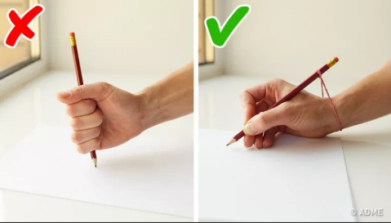
КАК НАУЧИТЬ РЕБЁНКА ДЕРЖАТЬ КАРАНДАШ ПРАВИЛЬНО?
Навык правильного удержания ручки или карандаша формируется у малышей примерно с 3-4 лет, когда ребенок начинает осознанно рисовать. И лучше, если вы сразу покажете малышу, как правильно держать карандаш, ведь потом переучиться будет практически невозможно.
Способ 1 – с помощью салфетки
Салфетку сложите в несколько раз и попросите малыша прижать ее мизинцем и безымянным пальцем к ладошке. Остальные пальчики на руке должны быть выпрямлены. Теперь пусть ребенок свободными пальцами возьмет ручку или карандаш – и это автоматически получится у него правильно!
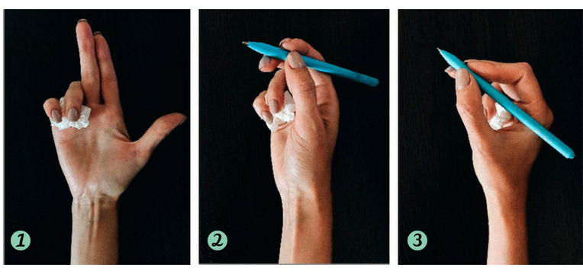
Способ 2 – так же, как дротик
Наверное, каждый ребенок хоть раз пробовал играть в дартс и представляет себе, что нужно сделать, чтобы попасть в цель. Оказывается, чтобы дротик прилетел куда надо, его сначала нужно правильно держать в руке тремя пальцами. Поэтому когда малыш соберется порисовать, напомните ему, что карандаш нужно держать точно так же, как дротик.
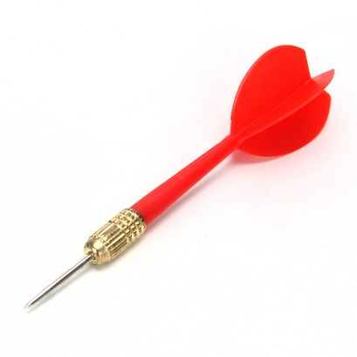
Способ 3 – умные насадки
Насадка на ручку – это такое приспособление, которое позволяет ребенку сразу сложить пальчики правильно. В магазине сейчас можно найти насадки в виде зверюшек и других героев, а также такие, которые помогут ребенку научиться правильно брать не только ручку, но и ложку с вилкой.
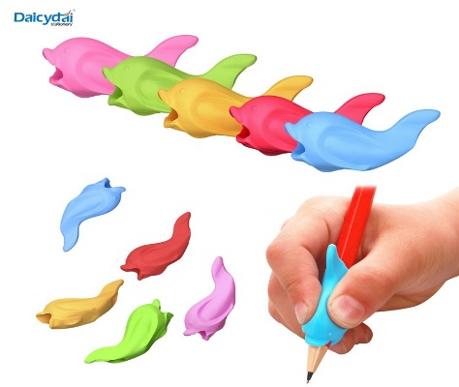
Способ 4 – захват
Предложите малышу взять карандаш за самый кончик и поставить перпендикулярно столу. Затем пальчики скользящими движениями должны спуститься вниз и карандаш окажется в руке в правильном положении.
Способ 5 – точка на пальце
Нарисуйте на трех пальчиках яркие точки, отметьте эти точки в правильном положении на ручке или карандаше. И предложите ребенку просто стараться рисовать так, чтобы точки ложились на строго отмеченное место.

